* В настройках программы Kaspersky Internet Security (или Kaspersky Security Cloud) выберите раздел **Защита**, а затем пункт **Веб-Антивирус**.

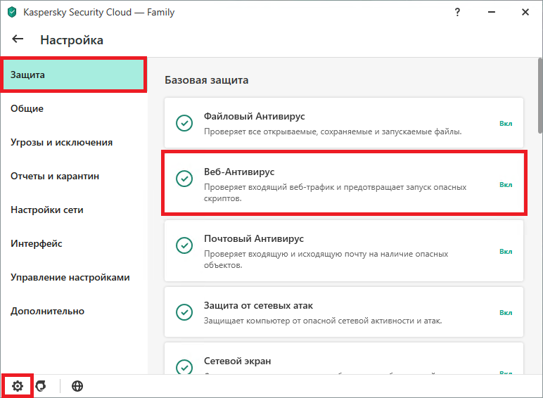

* В окне настройки Веб-Антивируса нажмите **Расширенная настройка**.

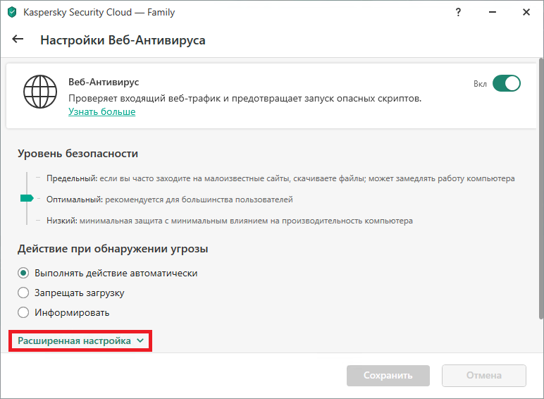

* Прокрутите вниз до самого конца и нажмите **Доверенные веб-адреса**.

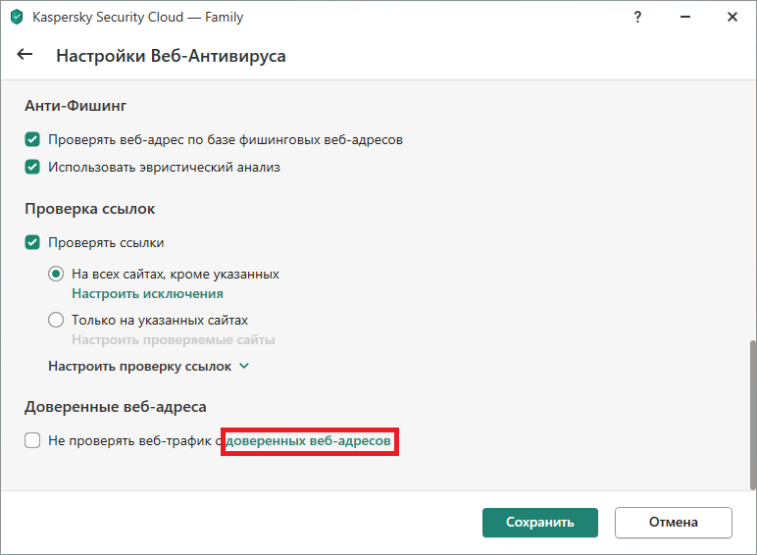

* Чтобы внести веб-адрес в исключения, нажмите **Добавить**. На этой же странице вы сможете управлять списком доверенных сайтов, например удалять их.

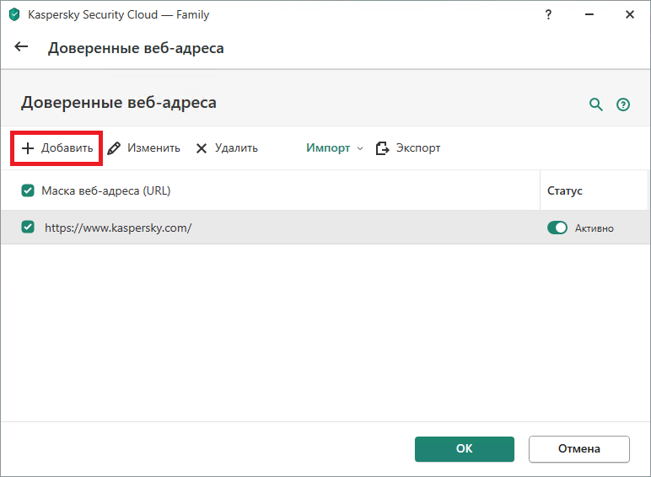

* Введите URL ресурса, трафик которого будет исключен из проверки на наличие угроз.

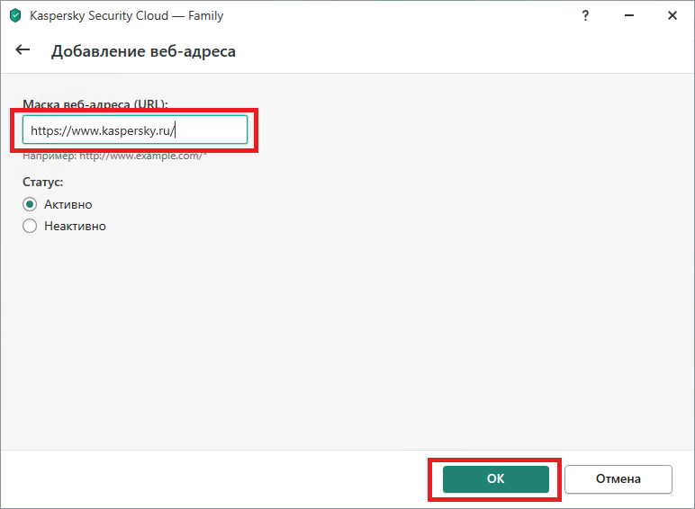

Сохраните изменения.

* Убедитесь, что напротив пункта **Не проверять веб-трафик с доверенных веб-адресов** стоит галочка.

